|  |  |  |  |  |  |
| --- | --- | --- | --- | --- | --- |
| **إدارة التعليم الخاص** | **مدرســــة الســـلام النموذجيـــة** | |  | | **شعار مدرسة السلام** |
| **العام الدراسي: 2021/2022** | **ورقة عمل (1)**  **في مادة العلوم** | |
| **الفصل الدراسي الأول** |  | |
|  |  | |
| **اسم الطالب / ــة : .........................................** | | | **الصف: الخامس** | | **الشعبة: ( )** | | |

**السؤال الاول : أكمل الفراغات في كل من العبارات الاتية فيما يلي : (3 علامات)**

1. **الموارد الطبيعية ..............................................................................................**
2. **الموارد المعدنية ...........................................................................................**
3. **الوقود الاحفوري ...........................................................................................**

**.................................................................................................................**

**السؤال الثاني : بين تحولات الطاقة في الصور التالية : (8علامات)**

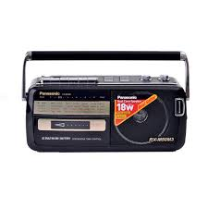من طاقة ......................الى طاقة ..................

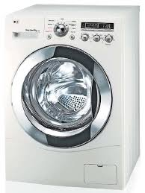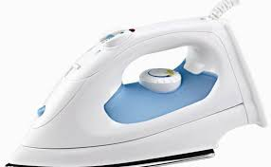من طاقة ................الى طاقة .................

**من طاقة ...............الى طاقة ............**

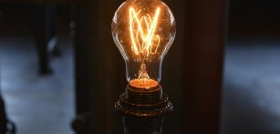

**من طاقة ..................الى طاقة .................**

**السؤال الثالث : ما هي استخدام كل من المعادن التالية ؟ (علامتان)**

* **الفوسفات :** ...................................
* **الجبس:......................................**

**السؤال الرابع اكمل الجدول التالي : (12 علامة)**

|  |  |  |
| --- | --- | --- |
| **من حيث** | **الموارد المتجددة** | **الموارد الغير متجددة** |
| **توفرها في الطبيعة** |  |  |
| **فترة تكونها أو تجددها** |  |  |
| **مثال عليها** |  |  |

|  |  |  |
| --- | --- | --- |
| **من حيث** | **الطاقة الشمسية** | **الوقود الاحفوري** |
| **ملوثة للبيئة** |  |  |
| **تكلفتها الاقتصادية** |  |  |
| **نفاذها** |  |  |

* **عدد بعض المناطق في الأردن التي تستخدم الطاقة الشمسية لتوليد الطاقة الكهربائية ؟ (علامتان)**

1..................................2..............................

**السؤال الخامس :ضع صح أو خطأ فيما يلي : (3 علامات)**

1. الموارد المتجددة لا تنفذ مثل النفط (.................)
2. المصدر الطاقة الذي لا يلوث البيئة مثل الشمس (...................)
3. يتكون الوقود الاحفوري من النفط والغاز الطبيعي و الفحم الحجري(..............)

**التعب يزول و الإنجاز يبقى ، بالتوفيق يا صغاري ...**

**معلمة المادة : هبة المنفلوطي😊**